

校园招聘


广州市英浪建筑工程有限公司
Guang zhou City YingLang Constuction Co：Ltd

公司简介:

广州市英浪建筑工程有限公司位于广州市增城区，成立于2017年4月，是一家专业从事地铁机电设备安装及房屋建筑装修工程的民营企业，公司拥有一支经验丰富和朝气蓬勃的团队。
公司体系为“合伙人”体系，多平台发展，现阶段拥有四大平台，分别是：“劳务平台”、“BIM技术管理公司”、“装配式材料加工平台”、“材料采购平台”。
目前公司主要项目为广州地铁项目，公司2017年总产值为3100万，预计2018年总产值为9000万左右。
公司起点高，平台多及发展迅速，欢迎更多有志之士加入我们，公司注重人才培养和人才储备，培养复合型人才和执行力强的团队。

招聘岗位和待遇:
岗位 | 招聘人数 | 学历 | 专业要求 | 转正待遇
现场施工员（机电安装和装修方向） | 10名 | 大专及以上学历 | 给排水、建筑工程技术、工程造价专业、工程测量技术等相关专业 | 4000元～4500元
预算员 | 2名 | 大专及以上学历 | 工 程 造 价 专 业 | 3500元～4000元
B I M学徒 | 5名 | 大专及以上学历 | 给排水、建筑工程技术、工程造价专业、设计等相关专业 | 3500元～4000元
电子商务 | 3名 | 中专及以上学历 | 电子商务等相关专业 | 3000元～3500元
文 员 | 2名 | 中专及以上学历 | 会计、计算机等相关专业。 | 3000元～3500元
财 务 | 1名 | 大专及以上学历 | 会计等相关专业。 | 4000元～4500元

- 实习期待遇：
实习时间3~6个月；实习月薪2200元；包吃包住；月休四天、员工活动。
- 转正待遇：
转正后两个月内买社会保险；每年加薪8%～10%；月休四天；员工活动。
晋升空间：

通过实习期考核后，正式转正，能力突出的可出任专业技术负责人或项目经理。
公司体系为合伙人体系，专业技术负责人或项目经理可以入股各自所负责的项目股份。

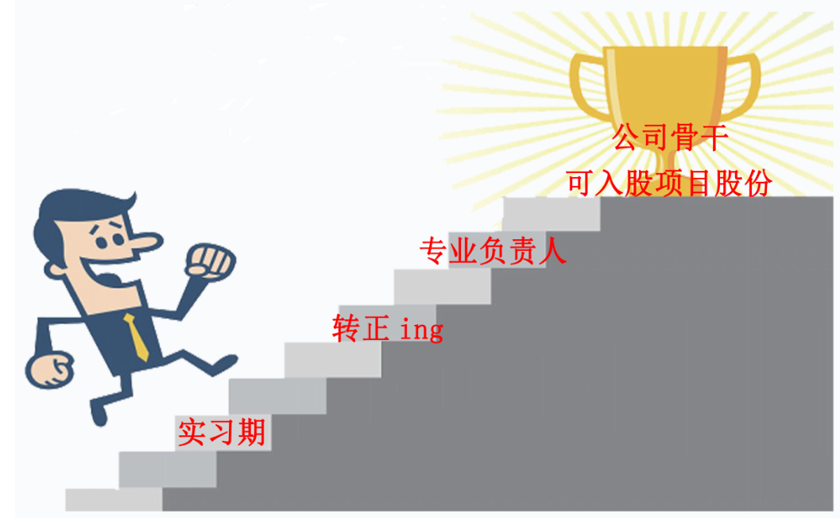

团队精神 ：
1、有良好的团队精神及团队协作力。
2、做事认真、仔细、吃苦耐劳、责任心强。
3、有理想、有抱负，得以提升个人能力和推动企业发展付诸行动。
4、不一定要有经验，但一定要有学习努力的上进心。

联 系 人：蔡经理
联 系 电 话：13418120505
简历投递邮箱：827896500@qq.com
公 司 地 址：广州市增城区朱村大道中53号

附件：公司营业执照
